Муниципальное бюджетное общеобразовательное учреждение
«Основная школа № 12»
Гаткинского сельского поселения
Советско-Гаванского муниципального района
Хабаровского края

Квест-игра
«Равнение на Победу»


Автор: Новикова Лариса Александровна,
учитель истории МБОУ ОШ № 12 Гаткинского сельского поселения Советско-Гаванского муниципального района Хабаровского края
Тел: 8 962 298 1861

Советско-Гаванский район
2020 год
Пояснительная записка.
Цель квест-игры: формирование гражданской позиции, национальной идентичности, мировоззренческих убеждений обучающихся на основе осмысления исторически сложившихся традиций, социальных установок, совершенствование умений и навыков систематизации и комплексного анализа исторической информации.
Задачи:
- активизация интереса учащихся к Отечественной истории;
- систематизация знаний обучающихся об истории Великой Отечественной войны 1941-1945 гг.;
- повышение мотивации обучающихся к познавательной деятельности;
- формирование коммуникативной компетенции, умения работать в коллективе, команде;
- развитие интеллектуальных способностей обучающихся и стимулирование их творческой инициативы
Форма: квест-игра.
Участники: учащиеся 5-9-х классов.
Условия игры: в игре участвуют 4 команды из учеников 5-9-х классов. В команде 5 человек. Командам необходимо пройти по станциям, выполнить задания, за определенное время, набрав максимальное количество балов и получить фрагмент карты. При оценке работы команды на станциях учитываются организованность и сплоченность команд. Побеждает команда, набравшая наибольшее количество баллов, собравшая карту и определившая название битвы Великой Отечественной войны.
Маршрут квест-игры:
1. Станция «Аллея героев»;
2. Станция «Контразведка»;
3. Станция «Медсанбат»;
4. Станция «Оружие Победы»;
5. Станция «Полевая кухня»;
6. Станция «Родина-мать зовет!».
Домашнее задание для команд:
- придумать название и приветствие;
Атрибуты:
- Маршрутные листы (приложение 1);
- Карта битвы Великой Отечественной войны (приложение 2);
- Бланки для станций (приложение 3).

Ход мероприятия:
Ведущий: (вступительное слово): 22 июня 1941 г. фашистская Германия обрушила на нашу страну страшный удар. Это была смертоносная лавина прекрасно обученных, дисциплинированных немецких солдат: 190 дивизий, 5 тыс. самолётов, свыше 3 тыс. танков. Началась Великая Отечественная война. Она продолжалась 47 месяцев 18 дней.
75 лет прошло с тех пор, как закончилась Великая Отечественная война. И сегодня наша встреча посвящена этому событию. 75 лет мы живём без войны и столько лет помним её, каждый её день – от первого до последнего.
Итак, ребята, я рада приветствовать вас на патриотической квест-игре «Равнение на Победу». Хочу напомнить, что такое квест – это игровое приключение, во время которого, вам нужно пройти череду препятствий для достижения цели.
В память погибшим, в память тех, кто дошел до победного конца посвящается наша игра-путешествие «Равнение на Победу». Я прошу капитанов команд подняться на сцену и получить маршрутные листы. На каждой станции командам будет предложено определенное задание. После выполнения задания от руководителя станции вы получите фрагмент карты, которые должны собрать и определить название битвы Великой Отечественной войны. После прохождения всех станций мы снова встретимся с вами здесь для подведения итогов. В добрый путь!

Станция «Аллея героев».
Подсчет баллов: за каждый правильный ответ на вопрос начисляется 1 балл. Если все ответы верны, то команда получает 10 баллов.
Задание: ответить на вопросы.
Вопрос 1
В бою за деревню Чернушки 23 февраля 1943 года рядовой солдат закрыл своим телом амбразуру вражеского дзота. (Александр Матросов)
Вопрос 2
Подвиг этого лётчика положен в основу художественного произведения советского писателя Бориса Полевого. Лишившись после ранения ног, этот пилот вернулся в строй и сбил еще 11 вражеских самолетов. (Алексей Маресьев)
Вопрос 3
Одним из первых героев Великой Отечественной войны стал лётчик, направивший горящий самолёт на вражескую автоколонну. Произошло это на пятый день войны (Николай Гастелло)
Вопрос 4
Этот 14-летний белорусский партизан, Герой Советского Союза участвовал во многих боях и неизменно проявлял мужество и отвагу. В своём последнем бою он сражался до последнего патрона, а, когда у него осталась одна граната, подпустил фашистов поближе и взорвал их и себя. Отец его, Иван — проходил военную службу на линкоре «Марат». Есть версия, что это повлияло на имя сына. (Марат Казей)
Вопрос 5
Этого прославленного полководца, четырежды героя Советского Союза часто называют «Маршал Победы». (Георгий Жуков)
Вопрос 6
16-летний партизан, разведчик, подорвал машину с тремя немецкими военными, у одного из них (генерал - майора) был портфель с важнейшими документами. Погиб в бою в селе Острая Лука Псковской области. Посмертно ему присвоено звание Героя Советского Союза. (Лёня Голиков)
Вопрос 7
Бойцы 150-ой стрелковой дивизии, воевавшие под командованием младшего лейтенанта А.П. Береста. Их подвиг – водружение Красного знамени над Рейхстагом 1 мая 1945 года. 8 мая 1946 года, в день годовщины подписания акта о капитуляции германии За совершённый подвиг Указом Президиума Верховного Совета СССР им было присвоено звание Героев Советского Союза. (Мелитон Кантария и Михаил Егоров)
Вопрос 8
Этот великий полководец Великой Отечественной войны, дважды герой Советского Союза начал военную карьеру еще в Первую Мировую. Потом были рождение ребенка, присвоение звания КомДива, арест. К началу Великой Отечественной войны командовал 9-м механизированным корпусом в сражении под Дубно-Луцком-Бродами. Его полководческий талант в полной мере проявился в блестящей операции по освобождению Белоруссии, получившей кодовое название «Багратион». (Константин Рокоссовский)
Вопрос 9
В боях под Волоколамском особенно отличилась 316-я стрелковая дивизия этого генерала. Отражая в течение 6-ти дней непрерывные атаки врага, они подбили 80 танков и уничтожили несколько сот солдат и офицеров. Попытки противника овладеть районом Волоколамска и открыть путь к Москве с запада провалились. За героические действия это соединение было награждено орденом Красного Знамени и преобразовано в 8-ю гвардейскую, а ее командир удостоился звания Героя Советского Союза. Ему не посчастливилось быть свидетелем полного разгрома врага под Москвой: 18 ноября у деревни Гусенево он пал смертью храбрых. (Иван Васильевич Панфилов)
Вопрос 10
Эта медаль учреждена 1 августа 1939 года Указом Президиума Верховного Совета СССР «О дополнительных знаках отличия для Героев Советского Союза» для граждан, удостоенных высшей степени отличия — звания «Герой Советского Союза». Первоначально медаль также называлась «Герой Советского Союза», однако согласно Указу Президиума ВС СССР от 16 октября 1939 года внесено изменение в статьи 2-4 Указа от 1 августа; отныне она стала именоваться как медаль…? (Золотая Звезда)

Станция «Контрразведка»
Подсчет баллов: на станции два задания, за каждое задание начисляется по 5 баллов. Если все ответы верны, то команда получает 10 баллов.
Задание 1. «Шифровка»
Подсчет баллов: за правильно разгаданную фразу начисляется 5 баллов.
Это задание выявляет самых сообразительных и находчивых. Дети должны найти ключ к шифровке и расшифровать текст секретного донесения. Для выполнения задания даётся фиксированное время (5-7 минут).
Используя КЛЮЧ дешифруйте донесение

 | 0 | 1 | 2 | 3 | 4 | 5 | 6 | 7 | 8
0 | А | Б | В | Г | Д | Е | Ё | Ж | З
1 | И | К | Л | М | Н | О | П | Р | С
2 | Т | У | Ф | Х | Ц | Ч | Ш | Щ | Ъ
3 | Ы | Ь | Э | Ю | Я | . | , | ? | !
4 | : | ; | « | -

42 18 12 00 02 00 17 21 18 18 11 15 03 15 26 20 30 11 00 14 05
16 15 13 05 17 11 14 05 20 14 10 11 15 03 04 00 42

Ответ: «Слава русского штыка не померкнет никогда»
Задание 2
Подсчет баллов: за каждую правильно разгаданную фразу начисляется 1 балл. Если все ответы верны, то команда получает 5 баллов
В донесениях очень часто использовались различные аббревиатуры и сокращения. Любой военный, а тем более разведчик должен был знать, что они обозначают. Расшифруйте: СМЕРШ, ГКО, ВВС, РККА, ВОВ.
Станция «Медсанбат»
Подсчет баллов: на станции два задания, за каждое задание начисляется по 5 баллов. Если все ответы верны, то команда получает 10 баллов.
Задание 1. Найди пару (Задание на знание аптечки первой помощи).
Подсчет баллов: за каждое правильное сопоставление начисляется по 1 баллу. Если все ответы верны, то команда получает 5 баллов.
Суть задания: игрокам необходимо сопоставить название лечебного средства из аптечки с описанием его применения.
1. Анальгин. | А. Используется для обработки мелких ран и ссадин.
2. Аммиак. | Б. Применяется при кровотечении для наложения выше раны.
3. Активированный уголь | В. Применяется внутрь как обезболивающее средство при ушибах, переломах, вывихах, головной боли.
4. Жгут. | Г. Применяется наружно при обмороке.
5. Перекись водорода. | Д. Применяется при отравлении.

В | Г | Д | Б | А

Задание 2. Оказание первой медицинской помощи / практическая часть.
Подсчет баллов: за правильно выполненное задание команда получает до 5 баллов.

Суть задания: участникам предстоит столкнуться с одной из страшных сторон войны – с ранениями и ограниченными медицинскими ресурсами. Им нужно будет вспомнить, как оказывать первую помощь при серьезных ранениях. Ранения могут быть следующие: ранение в локтевую артерию в руке, потеря сознания, перелом (голень ноги). Весь инвентарь выдается скопом, вместе с ненужными материалами. Каждая команда выбирает один вариант для выполнения задания.
Реквизит: несколько пачек медицинских бинтов, сумка для них, ветки или черенки в качестве шин, несколько резиновых жгутов.
Варианты:
1. Вы обнаружили раненного человека с признаками венозного кровотечения (из раны медленной и непрерывной струёй вытекает тёмная кровь). Ваши действия по оказанию первой помощи?
Ответ: наложить на рану стерильную тампон – повязку или чистую ткань, попросить пострадавшего плотно прижать ткань к ране рукой, приподнять поврежденную конечность так, чтобы она находилась выше уровня сердца, уложить пострадавшего на спину и наложить давящую повязку
2. Вы обнаружили раненного человека с признаками артериального кровотечения (из раны медленной и непрерывной струёй вытекает тёмная кровь). Ваши действия по оказанию первой помощи?
Ответ: сдавить артерию пальцем выше места повреждения и вызвать «скорую помощь» или наложить жгут на 5 см выше повреждённой части. Жгут не накладывают на голое тело, завязывают на один узел свободно, затем в петлю вставляют предмет похожий на палку и закручивают повязку до необходимой степени, до остановки кровотечения, но не более 2 часов.
3. Вы обнаружили травмированного человека с признаками перелома ноги. Кроме вас, в данной ситуации никого рядом не оказалось. Ваши действия по оказанию первой помощи?
Ответ: вызвать службу экстренной помощи, придать пострадавшему удобное положение: лежа с вытянутой вдоль конечностью, дать по возможности любое обезболивающее средство, дать попить, обездвижить поврежденную поверхность с помощью палки, доски, линейки, наложить повязку, приложить холод.
4. У Вашего товарища внезапно произошло кровотечение из носа. Ваши действия при оказании первой медицинской помощи.
Ответ: усадить пострадавшего на пол или стул, слегка наклонить его голову вперёд (ни в коем случае не запрокидывать назад), наложить холод на нос, прижать ноздрю к носовой перегородке, по возможности закапать сосудосуживающий аптечный препарат, вставить в нос стерильный тампон.
Станция «Оружие Победы»
Подсчет баллов: на станции два задания, за каждое задание начисляется до 5 баллов (1 балл за каждый правильный ответ). Если все ответы верны, то команда получает 10 баллов.
Задание: соотнесите названия оружия Победы и картинки
Название | Картинка | Звук
- ППШ 41
- Т-34
- БМ-12
- ИЛ-2
- АК

*** Звуки оружия можно скачать на сайте https://zvuki-tut.ru/voina-oruzhie.htm

Станция «Полевая кухня»
Подсчет баллов: на станции два задания, за каждое задание начисляется по 5 баллов. Если все ответы верны, то команда получает 10 баллов.

Стой! Привал! Устал отряд!
Отдохнуть ведь каждый рад.
Только повар кашеварит,
На костре он супчик варит.
Все задания этой станции будут посвящены еде.
Для начала небольшая разминка: назвать кухонные принадлежности, которые лежат на столе.
Ведущий показывает предметы (нож, поварёшка, дуршлаг, противень, тёрка, разделочная доска, миксер, шумовка, вилка, ложка) , игроки называют их.
Задание 1. Кулинарная викторина.
Подсчет баллов: за каждый правильный ответ начисляется по 0,5 баллов. Если все ответы верны, то команда получает 5 баллов.
1. Суп из капусты? (Щи)
2. “Одежда” варёной картошки? (Мундир)
3. Специально обработанное зерно, готовое для приготовления каш, супов, плова? (Крупа)
4. Назовите овощ, который выращивают на Руси с давних пор, название происходит от латинского “голова”?(Капуста)
5. Едкий, но очень полезный овощ? (Лук)
6. Что за продукт, о котором говорят “в воде родился, а воды боится”? (Соль)
7. Запёкшаяся поверхность буханки хлеба? (Корочка)
8. Напиток из варёных фруктов? (Компот)
9. Общее название свеклы, моркови, репы? (Корнеплод)
10. Сырым не едят, а вареным выбрасывают. Что это? (Лавровый лист)
Задание 2. «Кашевары»
Подсчет баллов: за правильный ответ начисляется 5 баллов.
Все члены команды по очереди называют продукты необходимые для приготовления данного блюда. Каждая команда выбирает один вариант для выполнения задания.
1. Необходимо назвать продукты, необходимые для приготовления борща (вода, капуста, картошка, паста томатная, морковь, лук)
2. Необходимо назвать продукты, необходимые для приготовления супа (вода, картофель, лук, морковь, мясо, и т.д.)
3. Необходимо назвать продукты, необходимые для приготовления пшенной каши (вода, пшено, масло сливочное, соль, сахар).
4. Необходимо назвать продукты, необходимые для приготовления гречневой каши с мясом (вода, мясо, крупа гречневая, морковь, лук репчатый, масло сливочное, масло растительное, специи, соль).

Станция «Родина – мать зовет!»
Подсчет баллов: за каждый плакат начисляется 1 балл. Если все дополнения верны, то команда получает 10 баллов
Неотъемлемой частью Великой Отечественной войны была агитация и пропаганда. С первых дней наступления гитлеровской армии на улицах советских городов появились агитационные плакаты, призванные поднять боевой дух армии и производительность труда в тылу.
Надписи на плакатах зачастую становились лозунгами, используемых в народе, их знал почти каждый советский гражданин. Вражескими агентами с плакатов была стерта часть надписей.
Задание: участникам необходимо восстановить лозунги агитплакатов.
Плакаты вывешиваются без части лозунга. Участникам выдаются полоски из чистого листа бумаги, на которых они пишут правильное, по их мнению, продолжение лозунгов и крепят их при помощи скрепок к плакатам.

Ведущий: Закончилось ваше путешествие, ребята! Для нашего поколения – это история, но история близкая, сопереживаемая. В наших силах сделать так, чтобы героические страницы истории Отечества не предавались забвению. Мы обязаны знать, чтобы помнить!
Я не напрасно беспокоюсь,
Чтоб не забылась та война,
Ведь эта память – наша совесть!
Она, как сила, нам нужна!!!
Я надеюсь, что наша квест - игра не оставит вас равнодушными, а может заставит вас по-новому относиться к гражданскому и воинскому долгу перед Отечеством.
Капитаны сдают маршрутные листы организатору. Пока организаторы суммируют балы и определяют победителей, ребята, собирают карты из полученных на станциях фрагментов и определяют название битвы Великой Отечественной войны.
Жюри подводит итоги.
Оглашение итогов и награждение команд.
Ну, и в завершении, прошу Вас оценить наше сегодняшнее мероприятие с помощью всем известных жестов:


ПОНРАВИЛОСЬ! БЫЛО СКУЧНО. НЕ ПОНРАВИЛОСЬ

Приложения:
Приложение № 1
Маршрутный лист № 1 команды «________________________________»
Название станции | №  задания | Подсчет баллов | Баллы за задание | Баллы  за ответ
1. Станция «Аллея героев» | 1 | 1 балл за каж-дый правиль-ный ответ | 10 баллов
2. Станция «Контрразведка» | 1 | 5 баллов за правильно разгаданную фразу | 5 баллов
2. Станция «Контрразведка» | 2 | 1 балл за каждую правильно разгаданную фразу | 5 баллов
3. Станция «Медсанбат» | 1 | 1 балл за каждое правильное сопоставление | 5 баллов
3. Станция «Медсанбат» | 2 | до 5 баллов за правильно выполненное задание | 5 баллов
4. Станция «Оружие Победы» | 1 | 1 балл за каж-дый правиль-ный ответ | 5 баллов
4. Станция «Оружие Победы» | 2 | 1 балл за каж-дый правиль-ный ответ | 5 баллов
5. Станция «Полевая кухня» | 1 | по 0,5 баллов за каждый правильный ответ | 5 баллов
5. Станция «Полевая кухня» | 2 | 5 баллов за правильный ответ | 5 баллов
6. Станция «Родина-мать зовет!» | 1 | 2 балла за каждый плакат | 10 баллов
ИТОГО:

Маршрутный лист № 2 команды «________________________________»
Название станции | №  задания | Подсчет баллов | Баллы за задание | Баллы  за ответ
1. Станция «Контрразведка» | 1 | 5 баллов за правильно разгаданную фразу | 5 баллов
1. Станция «Контрразведка» | 2 | 1 балл за каждую правильно разгаданную фразу | 5 баллов
2. Станция «Медсанбат» | 1 | 1 балл за каждое правильное сопоставление | 5 баллов
2. Станция «Медсанбат» | 2 | до 5 баллов за правильно выполненное задание | 5 баллов
3. Станция «Оружие Победы» | 1 | 1 балл за каж-дый правиль-ный ответ | 5 баллов
3. Станция «Оружие Победы» | 2 | 1 балл за каж-дый правиль-ный ответ | 5 баллов
4. Станция «Полевая кухня» | 1 | по 0,5 баллов за каждый правильный ответ | 5 баллов
4. Станция «Полевая кухня» | 2 | 5 баллов за правильный ответ | 5 баллов
5. Станция «Родина-мать зовет!» | 1 | 2 балла за каждый плакат | 10 баллов
6. Станция «Аллея героев» | 1 | 1 балл за каж-дый правиль-ный ответ | 10 баллов
ИТОГО:

Маршрутный лист № 3 команды «________________________________»
Название станции | №  задания | Подсчет баллов | Баллы за задание | Баллы  за ответ
1. Станция «Медсанбат» | 1 | 1 балл за каждое правильное сопоставление | 5 баллов
1. Станция «Медсанбат» | 2 | до 5 баллов за правильно выполненное задание | 5 баллов
2. Станция «Оружие Победы» | 1 | 1 балл за каж-дый правиль-ный ответ | 5 баллов
2. Станция «Оружие Победы» | 2 | 1 балл за каж-дый правиль-ный ответ | 5 баллов
3. Станция «Полевая кухня» | 1 | по 0,5 баллов за каждый правильный ответ | 5 баллов
3. Станция «Полевая кухня» | 2 | 5 баллов за правильный ответ | 5 баллов
4. Станция «Родина-мать зовет!» | 1 | 2 балла за каждый плакат | 10 баллов
5. Станция «Аллея героев» | 1 | 1 балл за каж-дый правиль-ный ответ | 10 баллов
6. Станция «Контрразведка» | 1 | 5 баллов за правильно разгаданную фразу | 5 баллов
6. Станция «Контрразведка» | 2 | 1 балл за каждую правильно разгаданную фразу | 5 баллов
ИТОГО:

Маршрутный лист № 4 команды «________________________________»
Название станции | №  задания | Подсчет баллов | Баллы за задание | Баллы  за ответ
1. Станция «Оружие Победы» | 1 | 1 балл за каж-дый правиль-ный ответ | 5 баллов
1. Станция «Оружие Победы» | 2 | 1 балл за каж-дый правиль-ный ответ | 5 баллов
2. Станция «Полевая кухня» | 1 | по 0,5 баллов за каждый правильный ответ | 5 баллов
2. Станция «Полевая кухня» | 2 | 5 баллов за правильный ответ | 5 баллов
3. Станция «Родина-мать зовет!» | 1 | 2 балла за каждый плакат | 10 баллов
4. Станция «Аллея героев» | 1 | 1 балл за каж-дый правиль-ный ответ | 10 баллов
5. Станция «Контрразведка» | 1 | 5 баллов за правильно разгаданную фразу | 5 баллов
5. Станция «Контрразведка» | 2 | 1 балл за каждую правильно разгаданную фразу | 5 баллов
6. Станция «Медсанбат» | 1 | 1 балл за каждое правильное сопоставление | 5 баллов
6. Станция «Медсанбат» | 2 | до 5 баллов за правильно выполненное задание | 5 баллов
ИТОГО:

Приложение 2
Карта битвы Великой Отечественной войны для сборки
(карты разделены на фрагменты пазла)
Карта № 1
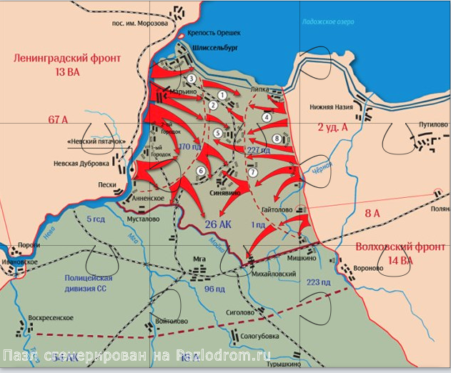

Карта № 2
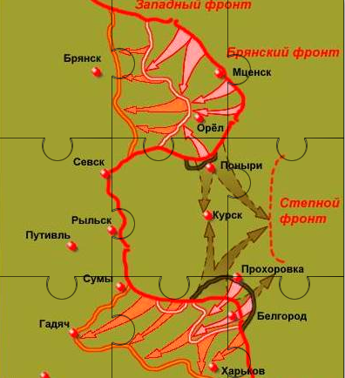

Карта № 3
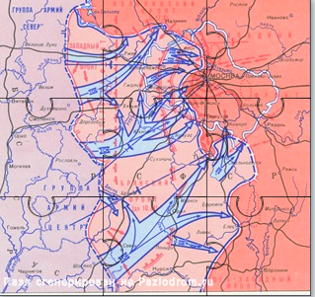

Карта № 4
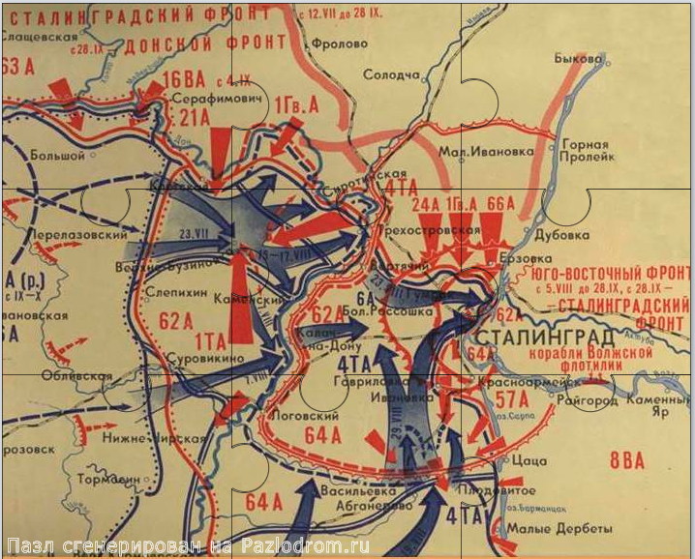

Ответы по сборке карт
Карта 1 | Операция «Искра» / прорыв блокады Ленинграда
Карта 2 | Курская битва
Карта 3 | Битва за Москву
Карта 4 | Сталинградская битва

Приложение 3
Бланк для станции «Аллея героев»
Задание: ответить на вопросы.
№ п/п | Вопрос | Балл за ответ
 | В бою за деревню Чернушки 23 февраля 1943 года этот рядовой солдат закрыл своим телом амбразуру вражеского дзота.
 | Подвиг этого лётчика положен в основу художественного произведения советского писателя Бориса Полевого. Лишившись после ранения ног, этот пилот вернулся в строй и сбил еще 11 вражеских самолетов.
 | Одним из первых героев Великой Отечественной войны стал лётчик, направивший горящий самолёт на вражескую автоколонну. Произошло это на пятый день войны
 | Этот 14-летний белорусский партизан, Герой Советского Союза участвовал во многих боях и неизменно проявлял мужество и отвагу. В своём последнем бою он сражался до последнего патрона, а, когда у него осталась одна граната, подпустил фашистов поближе и взорвал их и себя. Отец его, Иван — проходил военную службу на линкоре «Марат». Есть версия, что это повлияло на имя сына.
 | Этого прославленного полководца, четырежды героя Советского Союза часто называют «Маршал Победы».
 | 16-летний партизан, разведчик, подорвал машину с тремя немецкими военными, у одного из них (генерал - майора) был портфель с важнейшими документами. Погиб в бою в селе Острая Лука Псковской области. Посмертно ему присвоено звание Героя Советского Союза.
 | Бойцы 150-ой стрелковой дивизии, воевавшие под командованием младшего лейтенанта А.П. Береста. Их подвиг – водружение Красного знамени над Рейхстагом 1 мая 1945 года. 8 мая 1946 года, в день годовщины подписания акта о капитуляции германии За совершённый подвиг Указом Президиума Верховного Совета СССР им было присвоено звание Героев Советского Союза.
 | Этот великий полководец Великой Отечественной войны, дважды герой Советского Союза начал военную карьеру еще в Первую Мировую. Потом были рождение ребенка, присвоение звания КомДива, арест. К началу Великой Отечественной войны командовал 9-м механизированным корпусом в сражении под Дубно-Луцком-Бродами. Его полководческий талант в полной мере проявился в блестящей операции по освобождению Белоруссии, получившей кодовое название «Багратион».
 | В боях под Волоколамском особенно отличилась 316-я стрелковая дивизия этого генерала. Отражая в течение 6-ти дней непрерывные атаки врага, они подбили 80 танков и уничтожили несколько сот солдат и офицеров. Попытки противника овладеть районом Волоколамска и открыть путь к Москве с запада провалились. За героические действия это соединение было награждено орденом Красного Знамени и преобразовано в 8-ю гвардейскую, а ее командир удостоился звания Героя Советского Союза. Ему не посчастливилось быть свидетелем полного разгрома врага под Москвой: 18 ноября у деревни Гусенево он пал смертью храбрых.
 | Эта медаль учреждена 1 августа 1939 года Указом Президиума Верховного Совета СССР «О дополнительных знаках отличия для Героев Советского Союза» для граждан, удостоенных высшей степени отличия — звания «Герой Советского Союза». Первоначально медаль также называлась «Герой Советского Союза», однако согласно Указу Президиума ВС СССР от 16 октября 1939 года внесено изменение в статьи 2-4 Указа от 1 августа; отныне она стала именоваться как медаль…?

Ответы:
Александр Матросов
Алексей Маресьев
Николай Гастелло
Марат Казей
Георгий Жуков
Лёня Голиков
Мелитон Кантария и Михаил Егоров
Константин Рокоссовский
Иван Васильевич Панфилов
Золотая Звезда

Бланк для станции «Контрразведка»
Задание 1. «Шифровка»
Используя КЛЮЧ дешифруйте донесение

 | 0 | 1 | 2 | 3 | 4 | 5 | 6 | 7 | 8
0 | А | Б | В | Г | Д | Е | Ё | Ж | З
1 | И | К | Л | М | Н | О | П | Р | С
2 | Т | У | Ф | Х | Ц | Ч | Ш | Щ | Ъ
3 | Ы | Ь | Э | Ю | Я | . | , | ? | !
4 | : | ; | « | -

42 18 12 00 02 00 17 21 18 18 11 15 03 15 26 20 30 11 00 14 05
16 15 13 05 17 11 14 05 20 14 10 11 15 03 04 00 42

Ответ: ____________________________________________________ ___________________________________________________________________________________________________________________________________________________________________________________________________

Задание 2
В донесениях очень часто использовались различные аббревиатуры и сокращения. Любой военный, а тем более разведчик должен был знать, что они обозначают. Расшифруйте:
СМЕРШ _____________________________________________________
ГКО ________________________________________________________
ВВС _____________________________________________________
РККА ____________________________________________________
ВОв _______________________________________________________

Ответы:
Ответ на задание 1: «Слава русского штыка не померкнет никогда»
Ответ на задание 2:
СМЕРШ – «Смерть шпионам!»
ГКО – Государственный комитет обороны
ВВС – Военно-воздушные силы
РККА – Рабоче-крестьянская Красная Армия
ВОв – Великая Отечественная война

Бланк для станции «Медсанбат»
Задание 1. Найди пару (Задание на знание аптечки первой помощи).
Необходимо сопоставить название лечебного средства из аптечки с описанием его применения.
1. Анальгин. | А. Используется для обработки мелких ран и ссадин.
2. Аммиак. | Б. Применяется при кровотечении для наложения выше раны.
3. Активированный уголь | В. Применяется внутрь как обезболивающее средство при ушибах, переломах, вывихах, головной боли.
4. Жгут. | Г. Применяется наружно при обмороке.
5. Перекись водорода. | Д. Применяется при отравлении.

Ответ занесите в таблицу

Задание 2. Оказание первой медицинской помощи / практическая часть.

Вариант 1. Вы обнаружили раненного человека с признаками венозного кровотечения (из раны медленной и непрерывной струёй вытекает тёмная кровь). Ваши действия по оказанию первой помощи?

Вариант 2. Вы обнаружили раненного человека с признаками артериального кровотечения (из раны медленной и непрерывной струёй вытекает тёмная кровь). Ваши действия по оказанию первой помощи?

Вариант 3. Вы обнаружили травмированного человека с признаками перелома ноги. Кроме вас, в данной ситуации никого рядом не оказалось. Ваши действия по оказанию первой помощи?

Вариант 4. У вашего товарища внезапно произошло кровотечение из носа. Ваши действия при оказании первой медицинской помощи.

Ответы:
Ответ на задание 1.
В | Г | Д | Б | А

Ответ на задание 2.
Ответ на вариант 1: наложить на рану стерильную тампон – повязку или чистую ткань, попросить пострадавшего плотно прижать ткань к ране рукой, приподнять поврежденную конечность так, чтобы она находилась выше уровня сердца, уложить пострадавшего на спину и наложить давящую повязку.
Ответ на вариант 2: сдавить артерию пальцем выше места повреждения и вызвать «скорую помощь» или наложить жгут на 5 см выше повреждённой части. Жгут не накладывают на голое тело, завязывают на один узел свободно, затем в петлю вставляют предмет похожий на палку и закручивают повязку до необходимой степени, до остановки кровотечения, но не более 2 часов.
Ответ на вариант 3: вызвать службу экстренной помощи, придать пострадавшему удобное положение: лежа с вытянутой вдоль конечностью, дать по возможности любое обезболивающее средство, дать попить, обездвижить поврежденную поверхность с помощью палки, доски, линейки, наложить повязку, приложить холод.
Ответ на вариант 4: усадить пострадавшего на пол или стул, слегка наклонить его голову вперёд (ни в коем случае не запрокидывать назад), наложить холод на нос, прижать ноздрю к носовой перегородке, по возможности закапать сосудосуживающий аптечный препарат, вставить в нос стерильный тампон.

Бланк для станции «Оружие Победы»
Задание: соотнесите названия оружия Победы и картинки
Название | № картинки | № звука
- ППШ 41
- Т-34
- БМ-12
- ИЛ-2
- АК

Картинки:
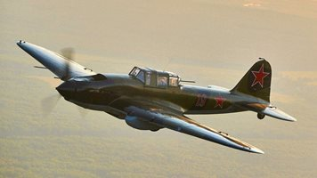  1. | 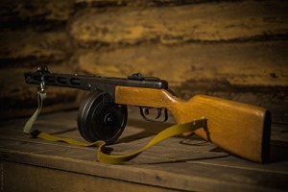  2.
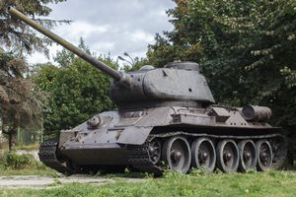  3. | 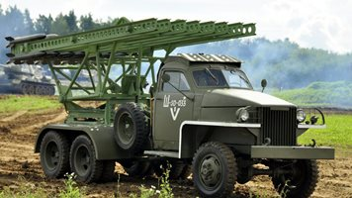  4.
5.

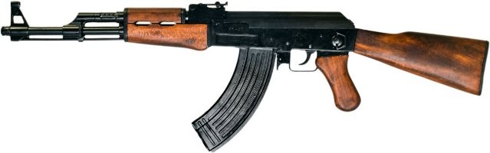

Ответы занесите в таблицу:
Оружие | ППШ 41 | Т-34 | БМ-12 | ИЛ-2 | АК
№ картинки
№ звука

Ответы:
Оружие | ППШ 41 | Т-34 | БМ-12 | ИЛ-2 | АК
№ картинки | 2 | 3 | 4 | 1 | 4
№ звука

*** Звуки оружия можно скачать на сайте https://zvuki-tut.ru/voina-oruzhie.htm

Бланк для станции «Полевая кухня»
Задание 1. Кулинарная викторина.
№ п/п | Вопрос | Балл за ответ
 | Суп из капусты?
 | “Одежда” варёной картошки?
 | Специально обработанное зерно, готовое для приготовления каш, супов, плова?
 | Назовите овощ, который выращивают на Руси с давних пор, название происходит от латинского “голова”?
 | Едкий, но очень полезный овощ?
 | Что за продукт, о котором говорят “в воде родился, а воды боится”?
 | Запёкшаяся поверхность буханки хлеба?
 | Напиток из варёных фруктов?
 | Общее название свеклы, моркови, репы?
 | Сырым не едят, а вареным выбрасывают. Что это?

Задание 2. «Кашевары»

Вариант 1. Необходимо назвать продукты, необходимые для приготовления борща.

Вариант 2. Необходимо назвать продукты, необходимые для приготовления супа.

Вариант 3. Необходимо назвать продукты, необходимые для приготовления пшенной каши.

Вариант 4. Необходимо назвать продукты, необходимые для приготовления гречневой каши с мясом.

Ответы:
Задание 1.

Щи
Мундир
Крупа
Капуста
Лук
Соль
Корочка
Компот
Корнеплод
Лавровый лист

Задание 2.

Вариант 1 | Вода, капуста, картошка, паста томатная, морковь, лук.
Вариант 2 | Вода, картофель, лук, морковь, мясо, и т.д.
Вариант 3 | Вода, пшено, масло сливочное, соль, сахар.
Вариант 4 | Вода, мясо, крупа гречневая, морковь, лук репчатый, масло сливочное, масло растительное, специи, соль.

Бланк для станции «Родина-мать зовет!»
Задание: необходимо восстановить лозунги агитплакатов.
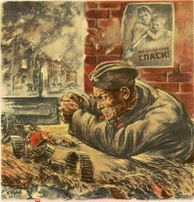  1.  Б ___________________________ | 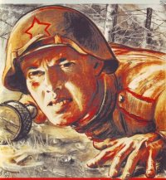  2.  Н _____________________________ _______________________________
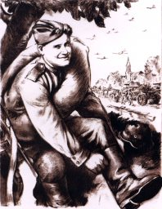  3.  Д _____________________________ | 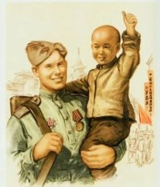  4.  С___________________________ ______________________________
5.

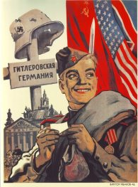
Т________________________________________

Ответ занесите в таблицу:
№ плаката | Название плаката | Балл

Ответы:
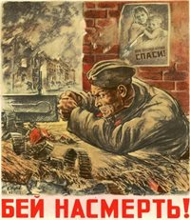  1. | 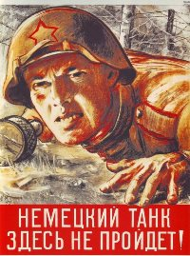  2.
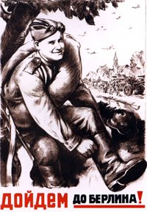  3. | 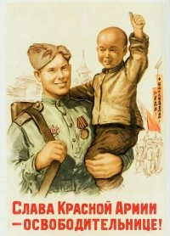  4.
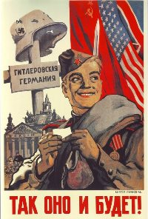
5.

